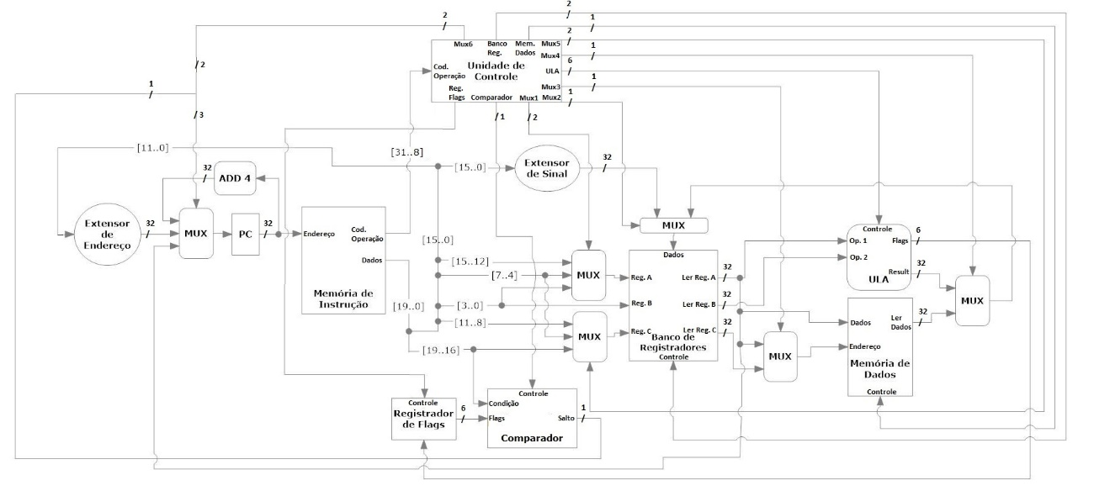

**Unidade lógica e aritmética**

* Entradas
  + Operando 1
    - Dado presente no registrador A especificado na instrução. Este dado é utilizado juntamente com o operando 2 ou sozinho (em algumas operações específicas).
  + Operando 2
    - Dado presente no registrador B especificado na instrução. Este dado é utilizado juntamente com o operando 1.
  + Sinal da unidade de controle
    - Código da operação especificado na instrução. Este código define o que a unidade lógica e aritmética irá fazer com os dados recebidos.
* Saídas
  + Resultados
    - Saída principal da unidade lógica e aritmética. Esta saída apresenta os resultados da operação em um barramento de 32 bits.
  + Flags
    - Saída que indica as condições (flags) do resultado gerado na operação. São estas: resultado negativo, resultado zerado, resultado negativo ou zerado, resultado diverente de zero, carry, e overflow.
* Funcionamento
  + A Unidade lógica recebe como entradas dois operandos e um código de operação que é decodificado a fim de definir a operação que será realizada. Dependendo da operação, a unidade lógica e aritmética pode utilizar um operando (operando 1) ou dois para realiza-la. Após a realização da operação, o resultado é transferido para a saída principal e é verificado o valor das flags a serem atualizadas.

**Banco de registradores**

* Entradas
  + Registrador A
    - Endereço do registrador que representará o registrador A da operação.
  + Registrador B
    - Endereço do registrador que representará o registrador B da operação.
  + Registrador C
    - Endereço do registrador que representará o registrador C da operação.
  + Dados
    - Dados que serão gravados no registrador de destino (registrador C). Estes dados podem conter o resultado de uma operação lógica e aritmética da ULA ou uma constante a ser carregada.
  + Endereço da proxima instrução (PC)
    - Endereço que será salvo no registrador r15 quando for uma instrução “jal”.
  + Sinal da unidade de controle
    - A unidade de controle, neste contexto, atua no indicando ao banco de registradores o que deve ser feito com os bytes recebidos através da entrada de dados. As operações disponíveis são: 1) escrever os dados no registrador C (bits ‘00’); 2) escrever os 2 bytes menos significativos dos dados nos bytes menos significativos do registrador C (bits ‘01’); 3) escrever os 2 bytes menos significativos dos dados nos bytes mais significativos do registrador C (bits ‘10’); 4) Não fazer nada (bits ‘11’).
  + Clock
* Saídas
  + Registrador A
    - Dados armazenados no registrador A.
  + Registrador B
    - Dados armazenados no registrador B.
  + Registrador C
    - Dados armazenados no registrador C.
* Funcionamento
  + O banco de registradores identifica os registradores que serão utilizados através dos endereços recebidos e transfere os dados contidos neles para as respectivas saidas. Além disso, quando uma subida de clock é identificada, o sinal de controle é decodificado definindo se os dados recebidos serão armazenados, de que forma essa gravação será realizada no registrador C e se o endereço da próxima instrução será armazenado em r15.

**Memória de dados**

* Entradas
  + Endereço
    - Endereço de memória a ser acessado para leitura ou escrita de dados.
  + Dados
    - Dados a serem escritos na memória.
  + Sinal da unidade de controle
    - Sinal que indica a operação de memória que será realizada: leitura da memória a partir de um endereço especificado ou escrita num determinado endereço de memória de um determinado dado.
* Saídas
  + Dados
    - Saída dos dados obtidos em uma operação de leitura de memória.
* Funcionamento
  + A memória de dados recebe como entradas o endereço onde a memória será acessada, dados (no caso de operação de escrita) e um sinal da unidade de controle que determina qual das duas operações (leitura ou escrita) será realizada. No caso de uma instrução de leitura de memória, o dado será buscado no endereço fornecido e colocado na saída de dados da memória. Já no caso de uma operação de escrita, os dados recebidos serão gravados no endereço fornecido pela instrução.

**Registrador de flags**

* Entradas
  + Flags da ULA
    - Flags geradas durante as operações da unidade lógica e aritmética. No total são 6 flags, cada um de 1 bit.
  + Sinal de controle
    - Indica se deve ou não atualizar as flags.
* Saídas
  + Flags
    - Fags armazenadas utilizadas em condição para saltos.
* Funcionamento
  + O Registrador de flags recebe as flags geradas na unidade lógica e aritmética durante as diversas operações que esta realiza e armazena estes dados para posterior uso. Uma instrução de salto condicional, por exemplo, utiliza estas flags para determinar se o salto de fato acontecerá ou não. As flags são alteradas somente após uma operação lógica e aritmética.

**Memória de instrução**

* Entradas
  + Endereço
    - Endereço recebido do contador de programa (PC) para que seja buscada uma nova instrução a ser executada.
* Saídas
  + Tipo e código da operação
    - Indica o tipo (de salto, logicas e aritiméticas, de acesso à memória e de carregamento de constantes) da operação e o código da mesma. Este trecho da instrução vai para a unidade de controle.
  + Dados
    - Dados contidos na instrução buscada. Estes dados podem incluir constante, registradores, endereço de memória, condição de salto e endereço de salto.
* Funcionamento
  + A memória de instrução recebe como entrada o endereço da próxima instrução a ser executada. Após buscar a instrução correspondente, é colocado nas saídas a parte da instrução que contém os dados (20 bits menos significativos) e a que contém o tipo e código da operação (24 bits mais significativos).

**PC**

* Entradas
  + Endereço
    - Endereço da próxima instrução que será executada.
  + Clock
* Saídas
  + Endereço
    - Endereço recebido na entrada.
* Funcionamento
  + O contador de programa (PC) recebe como entrada o endereço da próxima instrução a ser utilizada e armazena este endereço até que uma subida de clock seja detectada e o endereço seja atualizado (sobrescrito).

**Unidade de extensão de sinal**

* Entradas
  + Dados
    - Constante com 16 bits.
* Saídas
  + Dados
    - Constante estendida com 32 bits.
* Funcionamento
  + A Unidade de extensão de sinal recebe como entrada uma constante de 16 bits e a estende para 32 bits, colocando-a na saída posteriormente. Esta extensão é feita replicando o bit mais significativo da constante a todos os bits a esquerda do mesmo.

**Unidade de extensão de endereço**

* Entradas
  + Dados
    - Endereço com 12 bits.
* Saídas
  + Dados
    - Endereço estendido com 32 bits.
* Funcionamento
  + A Unidade de extensão de endereço recebe como entrada um endereço de 12 bits e o estende para 32 bits, colocando-o na saída posteriormente. Esta extensão é feita preenchendo com zero todos os bits a esquerda do bit mais significativo do mesmo.

**Unidade de controle**

* Entradas
  + Tipo e código de operação
    - Tipo e código da operação fornecidos na instrução.
* Saídas
  + Unidade lógica e aritmética
    - Define o que a unidade lógica e aritmética deverá fazer com os dados de entrada.
  + Banco de registradores
    - Define se o (s) registrador (es) selecionado (s) serão utilizados para leitura ou escrita de dados.
  + Memória de dados
    - Define se a operação será de leitura ou escrita de dados.
  + Comparador
    - Define se o comparador deverá testar se a condição é verdadeira ou se é falsa.
  + Registrador de flags
    - Define se o registrador de flags deverá ou não sobrescrever as flags já armazenadas.
  + Multiplexadores
    - Determina aos multiplexadores qual dos barramentos de dados de entrada devem ser colocados nas suas saídas.
* Funcionamento
  + A unidade de controle recebe o tipo e código da operação fornecidos pela memória de instruções e os decodifica para determinar o que cada bloco do processador irá fazer com os dados que serão recebidos.

**Comparador**

* Entradas
  + Condição
    - Código da flag a ser verificada para determinar se um salto deverá ou não ocorrer.
  + Flags
    - Flags ativadas e desativadas a serem comparadas com a condição recebida.
  + Sinal da unidade de controle
    - Determina se o salto condicional é do tipo salto-verdadeiro ou salto-falso.
* Saídas
  + Salto
    - Determina se o salto deverá ou não ser realizado.
* Funcionamento
  + O comparador recebe como entradas uma condição de salto, as flags ativadas e desativadas e um sinal da unidade de controle determinando se o salto é do tipo “verdadeiro” ou “falso”. Após receber as entradas o comparador verifica se a condição se salto condiz com as flags presentes e então manda para a saída a ordem de realizar o salto ou não.

**Multiplexadores**

* Entradas
  + Barramentos
    - Dois ou três barramentos de 32 bits a serem selecionados para a saída do multiplexador.
  + Sinal da unidade de controle
    - Sinal que determina qual das entradas será colocada na saída.
* Saídas
  + Saída
    - Barramento selecionado
* Funcionamento
  + Os multiplexadores recebem dois ou três barramentos de 32 bits e, de acordo com o sinal recebido pela unidade de controle, determinam qual das entradas será colocada na saída.

**Somador-4**

* Entradas
  + Endereço
    - Endereço da instrução atual armazenado no contador de programa (PC).
* Saídas
  + Endereço
    - Endereço da proxima instrução (endereço de entrada + 4).
* Funcionamento
  + O somador-4 recebe o endereço armazenado no contador de programa e o adiciona a 4 para determinar qual o endereço da próxima instrução a ser executada. O endereço resultante é enviado para a saida do bloco e retorna ao contador de programa caso a intrução anterior não tenha sido um salto ou a condição para o salto não tenha sido atendida.

**Registradores de estágio**

* Entradas
  + Dados
    - Saída de 32 bits da fase anterior a ser propagada para a propagada para a proxima fase.
  + Clock
* Saídas
  + Dados
    - Entrada propagada após a subida do clock.
* Funcionamento
  + Os registradores de estágio recebem uma saída de 32 bits de um dos estágios de pipeline do processador e, após a subida do Clock, propagam esses dados para o proxima estágio.